институт ОБЩЕСТВЕННОГО МНЕНИЯ «квалитас»


394036, г. Воронеж, пр. Революции, д. 44, к. 14
тел.: (473) 251-20-75, 251-90-75
E-mail: office@qualitas.ru
Internet: http://www.qualitas.ru
ИНН 3666065119
Расчётный счёт № 40702810613400101661 ЦЧ банк СБ РФ г. Воронеж

ЕЖЕМЕСЯЧНЫЙ БЮЛЛЕТЕНЬ
СОЦИОЛОГИЧЕСКИХ СООБЩЕНИЙ
ПО г. ВОРОНЕЖУ

№ 2015-06 (210)

При использовании информации ссылка на Институт
общественного мнения «Квалитас» обязательна.
В этом выпуске:

1 раздел: А ДАВАЙТЕ ПОСЧИТАЕМ ДЕНЬГИ В ЧУЖОМ КАРМАНЕ!
- Как Вы считаете, обычно в декларациях чиновников представлены все имеющиеся у них доходы и имущество или только часть из них?
- Как Вы считаете, какую зарплату получают чиновники?
- Как Вы думаете, какую зарплату должен получать Президент РФ?
- Как Вы думаете, какую зарплату должен получать Глава Правительства РФ?
- Как Вы думаете, какую зарплату должен получать губернатор?
- Как Вы думаете, какую зарплату должен получать мэр?

2 раздел: ЕСТЬ ЛИ ПРЕДПОСЫЛКИ ДЛЯ ФОРМИРОВАНИЯ
ГРАЖДАНСКОГО ОБЩЕСТВА
- Как Вы думаете, сегодня в нашей стране среди людей больше согласия, сплоченности или несогласия, разобщенности?
- Есть люди, готовые объединяться с другими людьми для каких-либо совместных действий, если их идеи и интересы совпадают. И есть люди, не готовые объединяться с другими для каких-либо совместных действий, даже если их идеи и интересы совпадают. К кому бы Вы отнесли себя – к первым или ко вторым?
- Насколько часто можно встретить сейчас среди окружающих Вас людей готовность объединяться, чтобы вместе решать общественные проблемы, которые не касаются их лично?
- Люди в разной степени чувствуют ответственность за то, что происходит вокруг них. Скажите, пожалуйста, в какой мере Вы чувствуете ответственность за то, что происходит у Вас на работе?
- В какой мере Вы чувствуете ответственность за то, что происходит в Вашем городе?
- В какой мере Вы чувствуете ответственность за то, что происходит в стране?

3 раздел: СОСТОЯНИЕ МЕСТНОЙ ПРОМЫШЛЕННОСТИ В ЗЕРКАЛЕ
ОБЩЕСТВЕННОГО МНЕНИЯ
- Назовите, пожалуйста, наиболее успешно работающие, на Ваш взгляд, воронежские предприятия.
- Какая продукция воронежских предприятий может составить конкуренцию иностранному товару?

4 раздел: ЗНАЧИМОСТЬ ДЛЯ ЖИТЕЛЕЙ ВОРОНЕЖСКОЙ ОБЛАСТИ
ГАРАНТИРОВАННЫХ КОНСТИТУЦИЕЙ ПРАВ И СВОБОД
- Оцените, пожалуйста, по 10-бальной шкале (где оценка 10 означает высшую степень важности, а 1 – наименьшую степень важности) степень важности лично для Вас, перечисленные права и свободы:
право на жизнь, право на личное достоинство, право на гуманное обращение, право на свободу и личную неприкосновенность, право на неприкосновенность частной жизни, личную и семейную тайну, защиту чести и доброго имени, право на тайну переписки, телефонных переговоров и прочие.

Редколлегия:

Н.А. Романович (главный редактор)
Ю.В. Митрофанов (редактор)
Р.Е. Виткалова (руководитель полевого исследования)

ИНФОРМАЦИОННАЯ БАЗА:

РАЗДЕЛЫ 1, 2, 3:
– опрос проведен 28 мая – 1 июня 2015 г., опрошено 609 человек;
– метод: телефонное интервью;
– выборка репрезентативна для населения г. Воронежа старше 18 лет по полу и возрасту.

РАЗДЕЛ 4:
– опрос проведен 16 – 23 декабря 2014 г., опрошено 1609 человек;
– метод: телефонное интервью;
– выборка репрезентативна для населения Воронежcкой области старше 18 лет по полу и возрасту.

ИНСТИТУТ ОБЩЕСТВЕННОГО МНЕНИЯ «квалитас». Тел.: (473) 251-90-75, 251-20-75

Опрос проведён ИОМ "Квалитас" 28 мая – 1 июня 2015 года методом телефонного интервью.
Выборка репрезентативна для населения г. Воронежа старше 18 лет по полу и возрасту.
Опрошено 609 человек.

1 раздел: А ДАВАЙТЕ ПОСЧИТАЕМ ДЕНЬГИ В ЧУЖОМ КАРМАНЕ!

Как Вы считаете, обычно в декларациях чиновников представлены все имеющиеся у них доходы и имущество или только часть из них?
Таблица 1
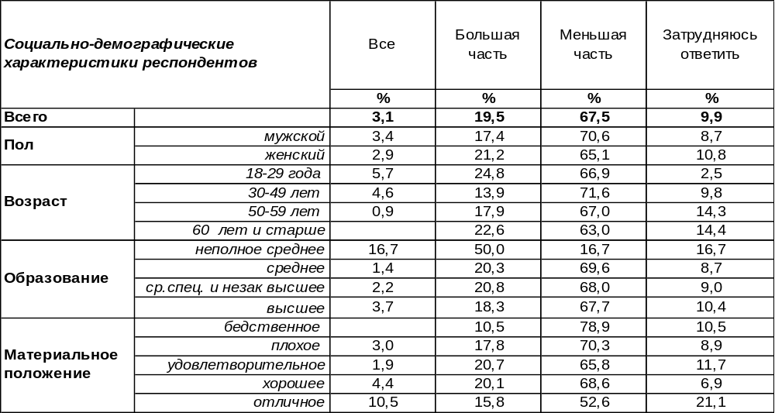
(Примечание: распределение ответов респондентов по строке составляет 100%)
Закон обязывает чиновников предоставлять декларацию о доходах и сведения о принадлежащем им имуществе для обеспечения максимальной прозрачности их финансовой деятельности, для профилактики коррупции. Но, по мнению большинства населения (68%), государственные служащие готовы обнародовать только меньшую часть из тех доходов, которые они имеют. Чаще всего так думают бедные люди (78%). Однако каждый пятый воронежец полагает, что достоянием публичной сферы становится все же большая часть из доходов сотрудников госслужбы (20%). Только 3% горожан уверены, что российские чиновники честно декларируют все свои доходы.
Сравним мнение воронежцев и россиян в целом по этому вопросу. Всероссийский опрос проводился Левада-Центром в апреле 2015 года, опрошено 1600 человек в 46 регионах страны (www.levada.ru).

Как Вы считаете, обычно в декларациях чиновников представлены все имеющиеся
у них доходы и имущество или только часть из них?

Нужно отметить, что воронежцы более недоверчивы в этом вопросе, чем россияне в целом. Так, если среди жителей страны 15% верят чиновникам, что они честны в предоставлении налоговым органам всех своих доходов, то среди воронежцев подобный уровень доверчивости снижен до 3%.
ИНСТИТУТ ОБЩЕСТВЕННОГО МНЕНИЯ «квалитас». Тел.: (473) 251-90-75, 251-20-75
Опрос проведён ИОМ "Квалитас" 28 мая – 1 июня 2015 года методом телефонного интервью.
Выборка репрезентативна для населения г. Воронежа старше 18 лет по полу и возрасту.
Опрошено 609 человек.

Как Вы считаете, какую зарплату получают чиновники?
Таблица 2
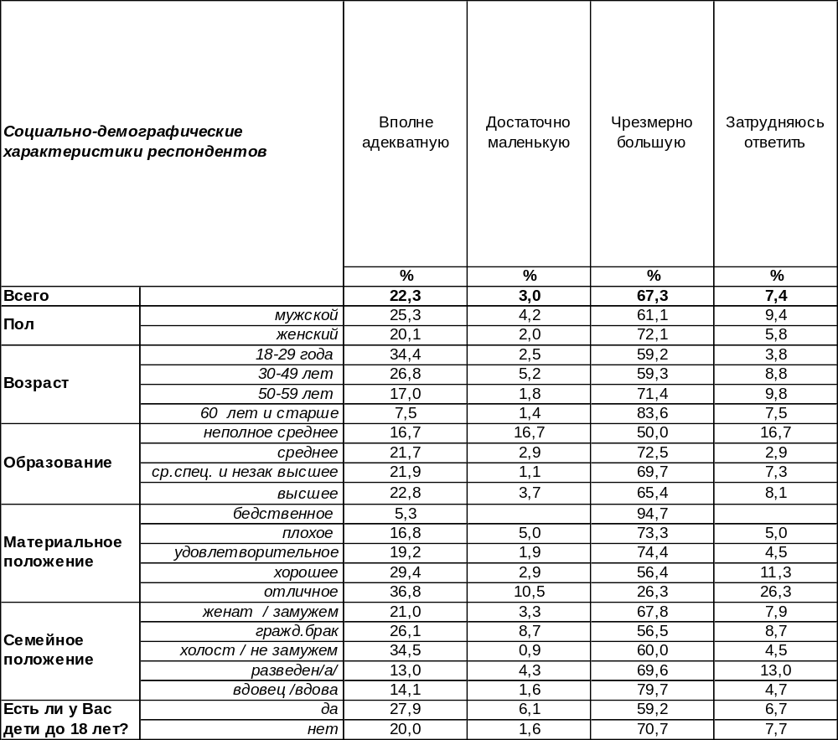
(Примечание: распределение ответов респондентов по строке составляет 100%)

Финансовые и имущественные отчеты чиновников в России уже стали нормой. Население каждую весну имеет возможность ознакомиться с доходами чиновников за прошлый год, поинтересоваться размерами их заработной платы. Хотя декларацию о доходах государственных мужей многие считают просто надводной частью айсберга, все же любопытно, какое впечатление она производит на население.
Большинство населения (67%) уверено, что чиновники получают чрезмерно большую зарплату. Среди самых бедных людей в этом убеждены 95% респондентов. По мере увеличения уровня дохода такая убежденность снижается до 26%.
Вполне адекватной считают зарплату чиновников 22% воронежцев. Чем моложе и богаче горожане, тем чаще они придерживаются такого мнения. Среди самых юных число сторонников этого мнения возрастает до 34%, среди самых богатых – до 37%.
Лишь 3% горожан готовы пожалеть государственных служащих за их маленькую зарплату. Сочувствие к чиновникам достигает своего максимума среди самых состоятельных горожан (11%).
При этом не все воронежцы смогли дать оценку заработной плате «слуг народа». Вопрос вызвал затруднение для 7% жителей города. Им невдомек - большая она у них или маленькая…

ИНСТИТУТ ОБЩЕСТВЕННОГО МНЕНИЯ «квалитас». Тел.: (473) 251-90-75, 251-20-75
Опрос проведён ИОМ "Квалитас" 28 мая – 1 июня 2015 года методом телефонного интервью.
Выборка репрезентативна для населения г. Воронежа старше 18 лет по полу и возрасту.
Опрошено 609 человек.

Как Вы думаете, какую зарплату должен получать Президент РФ?
Таблица 3
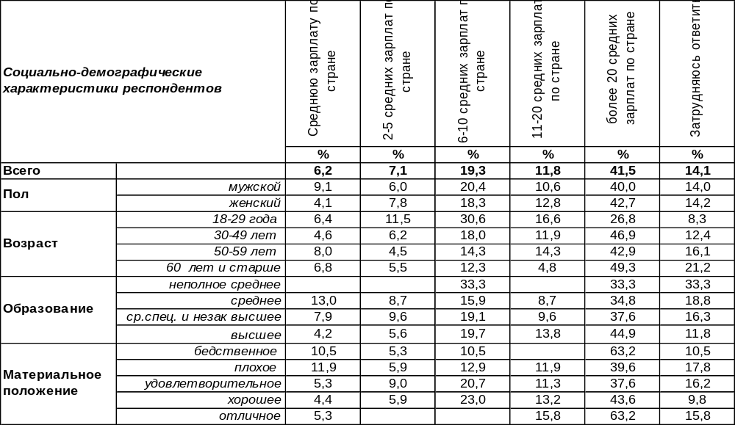
(Примечание: распределение ответов респондентов по строке составляет 100%)

Президенту РФ воронежцы считают справедливым назначить зарплату в размере более 20 средних зарплат по стране (42%). Это самый популярный ответ среди горожан. Такую щедрую зарплату готовы платить ему прежде всего представители старшего поколения (49%), тогда как молодые люди щедры значительно реже (27%). А среди молодежи самый популярный ответ – 6-10 средних зарплат по стране (31%). Кстати, в теории стабильности государства считается допустимым, если доход высшего и низшего слоев общества различается примерно в шесть раз, а разница в десятки раз становится взрывоопасной.
А сколько на самом деле получает Президент РФ? Это не является государственной тайной. Известны указы, регулирующие величину зарплаты топ-чиновников: более года назад Президент России Владимир Путин подписал указ о повышении денежного вознаграждения президенту и премьер-министру России с 1 мая 2014 года в 2,65 раза. В прошлом году аналитики подсчитали, что Президент РФ Владимир Владимирович Путин должен был получать в 2015 году ежемесячную зарплату 340 тыс. рублей (http://finansiko.ru/zarplata-putina-prezidenta-rossii). В то же время зарплата среднестатистического россиянина составляет 32 000 рублей (http://bs-life.ru/rabota/zarplata/srednyaya2015.html). Исходя из этих показателей, зарплата Президента РФ составляет примерно 10 средних зарплат по стране. Чтобы понять, много это или мало, нужно сравнить с зарплатами президентов других стран. Президент США, например, получает 33 000 долларов США, президент Франции – $25 100. Если пересчитать зарплату Президента РФ в долларах США, то получится чуть больше $6000, что не так и много. Но это в два раза больше, чем зарплата президента Грузии ($3000). Это больше, чем зарплаты президентов Беларуси ($2300) и Украины ($1200). Но право, было бы обидно, если бы Президент РФ получал зарплату меньше, чем главы бывших республик Советского Союза… Кстати, в связи с кризисными явлениями В.В.Путин новым указом уменьшил зарплату себе и топ-чиновникам: «Выплачивать с 1 марта по 31 декабря 2015 года Президенту Российской Федерации, Председателю Правительства Российской Федерации… денежное вознаграждение, ежемесячное денежное поощрение и ежеквартальное денежное поощрение с уменьшением на 10 процентов», – говорится в тексте указа. Кроме того, есть декларация, опубликованная на сайте Президента России, которая свидетельствует, что доход В.В.Путина за 2014 год был равен 7 654 млн рублей (доход по понятным причинам может быть больше з/п: активы в банках, продажа имущества и т.п.).
ИНСТИТУТ ОБЩЕСТВЕННОГО МНЕНИЯ «квалитас». Тел.: (473) 251-90-75, 251-20-75
Опрос проведён ИОМ "Квалитас" 28 мая – 1 июня 2015 года методом телефонного интервью.
Выборка репрезентативна для населения г. Воронежа старше 18 лет по полу и возрасту.
Опрошено 609 человек.

Как Вы думаете, какую зарплату должен получать Глава Правительства РФ?
Таблица 4
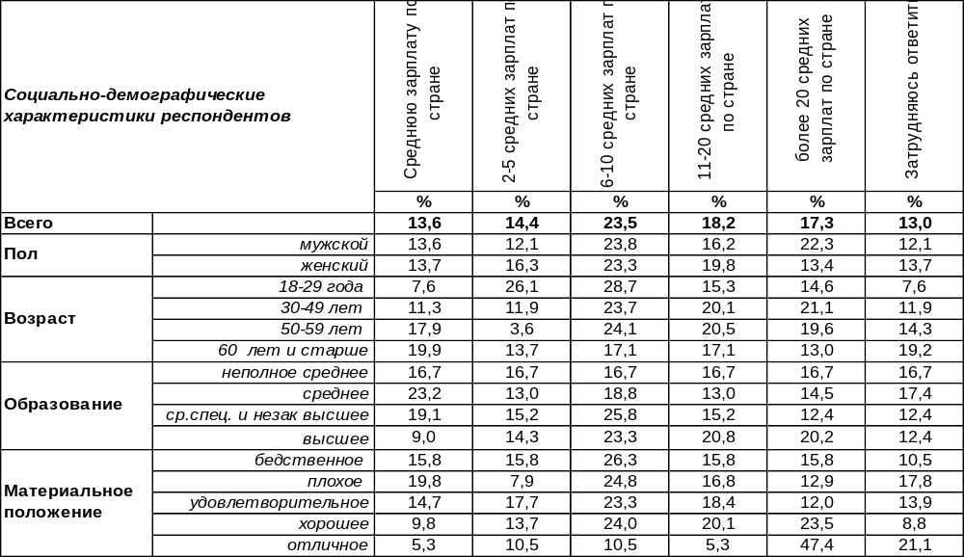
(Примечание: распределение ответов респондентов по строке составляет 100%)
Главе Правительства РФ воронежцы считают справедливым платить куда более скромную зарплату, чем Президенту РФ – 6-10 средних зарплат по стране (это самый популярный ответ – 24%). Молодежь так считает чаще других (29%). А вот люди старшего поколения, которые были очень щедры на президентскую зарплату, всех прочих чиновников приравнивают к среднестатистическим служащим. Самый популярный ответ среди них – главе Правительства нужно платить среднюю зарплату по стране (20%). С ними солидаризируются 14% воронежцев.
В то же время 17% горожан полагают, что зарплата премьера должна быть гораздо больше – более 20 средних зарплат по стране. Среди самых богатых горожан число сторонников такого мнения увеличивается до 47%.
На сайте Правительства РФ опубликована декларация о доходах его главы. Премьер-министр России Дмитрий Медведев заработал в 2014 году 8 052 миллиона рублей. Как уже говорилось, с марта 2015 года Путин снизил на 10% зарплату Дмитрию Медведеву, а также Генеральному прокурору Российской Федерации и Председателю Следственного комитета Российской Федерации, служащим администрации президента и аппарата правительства. Кроме того, на 10% снизили и зарплату госслужащим Счетной палаты. К зарплате членов правительства привязаны и зарплаты парламентариев, которые тоже могут сократиться. О желании снизить себе зарплату на 10% заявили и члены Совета Федерации. Но эта мера имеет временный характер, поскольку вызвана текущей экономической конъюнктурой.
На вопрос более обобщенного характера отвечали в апреле 2015 года жители России (опрос проведен Левада-центром, опрошено 1600 человек в 46 регионах страны).
«Как Вы считаете, какую зарплату должен получать федеральный министр?»,
- Среднюю зарплату по Вашему региону – 19%,
- 2-3 средних зарплаты по региону – 22%,
- 4-5 средних зарплат по региону – 20%
- 6-8 средних зарплат по региону – 11%,
- 10 средних зарплат по региону и более – 7%,
- Затрудняюсь ответить – 21%.
ИНСТИТУТ ОБЩЕСТВЕННОГО МНЕНИЯ «квалитас». Тел.: (473) 251-90-75, 251-20-75
Опрос проведён ИОМ "Квалитас" 28 мая – 1 июня 2015 года методом телефонного интервью.
Выборка репрезентативна для населения г. Воронежа старше 18 лет по полу и возрасту.
Опрошено 609 человек.

Как Вы думаете, какую зарплату должен получать Губернатор?
Таблица 5
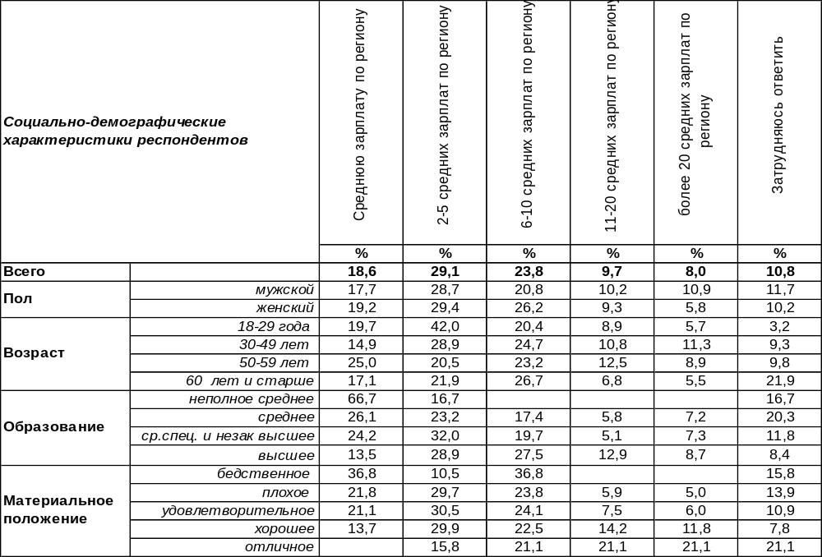
(Примечание: распределение ответов респондентов по строке составляет 100%)

Губернатору воронежцы чаще всего прочат от 2 до 5 средних зарплат по региону (29%), то есть ниже, чем главе Правительства РФ, которому предлагалось платить 6-10 средних зарплат. Если считать 24 000 рублей средней зарплатой в 2015 году в Воронежской области, по подсчетам статистики (http://bs-life.ru/rabota/zarplata/srednyaya2015.html), то, соответственно, зарплата губернатора должна составлять от 48 000 до 120 000 рублей, по мнению почти трети населения города. Особенно часто на такой величине зарплаты настаивает молодежь (42%).
Впрочем, почти каждый четвертый опрошенный готов увеличить размеры зарплаты губернатора до 6-10 средних зарплат (144-240 тыс. руб.). Такой ответ занимает второе место по популярности. А на третьем месте стоит предложение сделать зарплату губернатора равной средней по региону (очевидно, чтобы он попробовал на неё прожить). За это предложение «голосует» почти каждый пятый опрошенный (19%). Наибольшую поддержку последнее предложение встречает среди самых бедных горожан (37%).
В других регионах России жители также не очень щедры в отношении заработка своих губернаторов. Согласно результатам опроса жителей России, проведенного Левада-центром в апреле 2015 года (1600 человек в 46 регионах страны), на вопрос: «Как Вы считаете, какую зарплату должен получать глава субъекта Федерации?», - были получены следующие ответы:
- среднюю зарплату по Вашему региону – 22%,
- 2-3 средних зарплаты по региону – 27%,
- 4-5 средних зарплат по региону – 22%
- 6-8 средних зарплат по региону – 8%,
- 10 средних зарплат по региону и более – 4%,
- затрудняюсь ответить – 18%.

ИНСТИТУТ ОБЩЕСТВЕННОГО МНЕНИЯ «квалитас». Тел.: (473) 251-90-75, 251-20-75
Опрос проведён ИОМ "Квалитас" 28 мая – 1 июня 2015 года методом телефонного интервью.
Выборка репрезентативна для населения г. Воронежа старше 18 лет по полу и возрасту.
Опрошено 609 человек.

Как Вы думаете, какую зарплату должен получать мэр?
Таблица 6
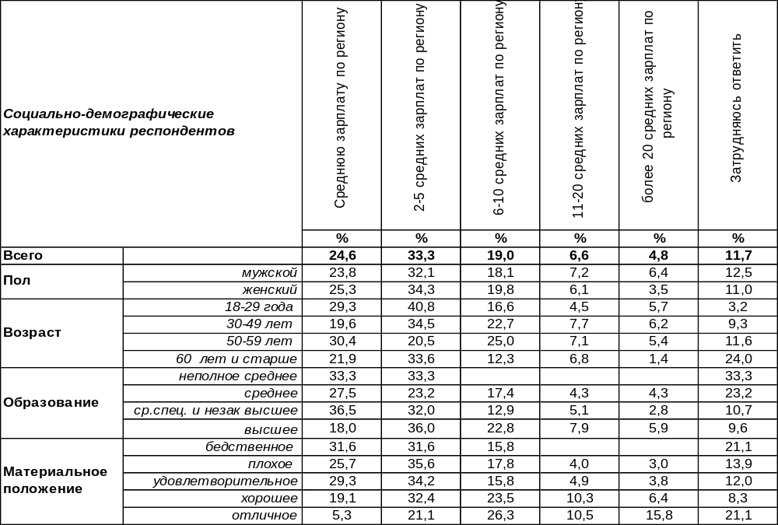
(Примечание: распределение ответов респондентов по строке составляет 100%)
Каждый третий житель города считает справедливым назначить своему мэру зарплату размером 2-5 средних зарплат по региону. Значит, если средняя зарплата составляет 24 тыс. руб., то зарплата мэра будет колебаться в диапазоне 48 – 120 тыс. руб. Молодые люди настаивают на такой величине з/платы в два раза чаще, чем представители старшего возраста (41/21).
Вторым по популярности ответом является предложение платить мэру ту же зарплату, которую получает среднестатистический житель города – каждому четвертому опрошенному такая идея пришлась по душе (25%). Среди неимущего населения её поддержали 32% респондентов.
Но почти каждый пятый воронежец полагает, что мэр достоин и большего вознаграждения за свой труд, который оценивается как 6-10 средних зарплат. Среди состоятельных граждан число сторонников этого мнения возрастает до 26%.
Согласно декларации, мэр Воронежа Александр Гусев заработал в 2014 году 6,4 млн рублей. В указанную сумму кроме з/п входят доходы от аренды нежилого помещения и банковских вкладов, доход от продажи квартиры и проч. Среднемесячная зарплата Александра Гусева в мэрии составляет около 200 тыс. рублей. (http://riavrn.ru/news/mer-voronezha-zarabotal-v-2014-godu-6-4-mln-rubley).
Для сравнения мнения воронежцев с другими регионами приведем результаты опроса жителей России, проведенного Левада-центром в апреле 2015 года (1600 человек в 46 регионах страны).
«Как Вы считаете, какую зарплату должен получать глава муниципального образования?»
- Среднюю зарплату по Вашему региону – 32%,
- 2-3 средних зарплат по региону – 34%,
- 4-5 средних зарплат по региону – 13%,
- 6-8 средних зарплат по региону – 3%,
- 10 средних зарплат по региону и более – 2%,
- Затрудняюсь ответить – 16%.
ИНСТИТУТ ОБЩЕСТВЕННОГО МНЕНИЯ «квалитас». Тел.: (473) 251-90-75, 251-20-75
Опрос проведён ИОМ "Квалитас" 28 мая – 1 июня 2015 года методом телефонного интервью.
Выборка репрезентативна для населения г. Воронежа старше 18 лет по полу и возрасту.
Опрошено 609 человек.

2 раздел: ЕСТЬ ЛИ ПРЕДПОСЫЛКИ ДЛЯ ФОРМИРОВАНИЯ ГРАЖДАНСКОГО ОБЩЕСТВА

КАК ВЫ ДУМАЕТЕ, СЕГОДНЯ В НАШЕЙ СТРАНЕ СРЕДИ ЛЮДЕЙ БОЛЬШЕ СОГЛАСИЯ, СПЛОЧЕННОСТИ ИЛИ НЕСОГЛАСИЯ, РАЗОБЩЕННОСТИ?
Таблица 7
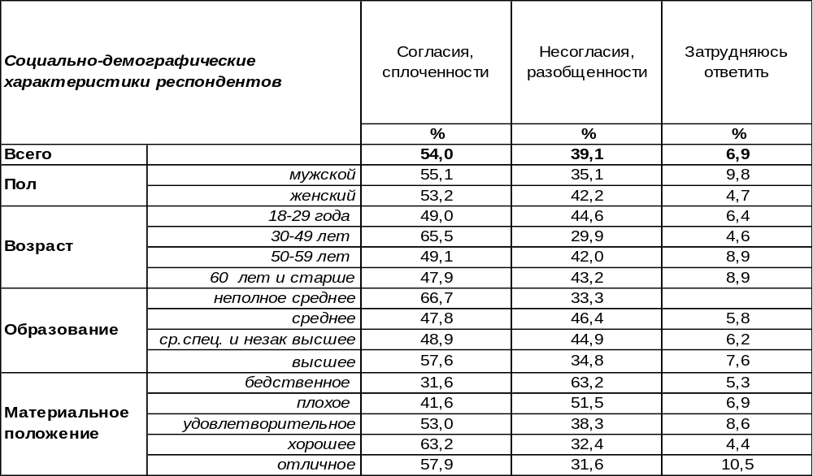
(Примечание: распределение ответов респондентов по строке составляет 100%)

Большинство жителей Воронежа полагают, что в нашей стране сегодня среди людей больше согласия и сплоченности (54%), чем несогласия и разобщенности (39%). Но показатели очень сильно зависят от благосостояния людей. Так, по мере ухудшения материального положения респондентов сетования на разобщенность возрастают от 32% среди богатых до 63% среди самых бедных. Что ж, никто так не чувствует одиночество и разобщенность, как бедный человек. Ведь он более всего нуждается в помощи и участии ближних.
Этот же вопрос был задан воронежцам пять лет назад [Бюллетень 2010-05].

Как Вы думаете, сегодня в нашей стране среди людей больше согласия, сплоченности
или несогласия разобщенности?

Пять лет – небольшой срок, но ответы населения на этот вопрос поменялись за это время кардинально. Если верить общественному мнению, то уровень согласия в обществе вырос с 11% до 54%, а накал разногласий и разобщенности уменьшился с 81% до 39%.
ИНСТИТУТ ОБЩЕСТВЕННОГО МНЕНИЯ «квалитас». Тел.: (473) 251-90-75, 251-20-75
Опрос проведён ИОМ "Квалитас" 28 мая – 1 июня 2015 года методом телефонного интервью.
Выборка репрезентативна для населения г. Воронежа старше 18 лет по полу и возрасту.
Опрошено 609 человек.

ЕСТЬ ЛЮДИ, ГОТОВЫЕ ОБЪЕДИНЯТЬСЯ С ДРУГИМИ ЛЮДЬМИ ДЛЯ КАКИХ-ЛИБО СОВМЕСТНЫХ ДЕЙСТВИЙ, ЕСЛИ ИХ ИДЕИ И ИНТЕРЕСЫ СОВПАДАЮТ. И ЕСТЬ ЛЮДИ, НЕ ГОТОВЫЕ ОБЪЕДИНЯТЬСЯ С ДРУГИМИ ДЛЯ КАКИХ-ЛИБО СОВМЕСТНЫХ ДЕЙСТВИЙ, ДАЖЕ ЕСЛИ ИХ ИДЕИ И ИНТЕРЕСЫ СОВПАДАЮТ. К КОМУ БЫ ВЫ ОТНЕСЛИ СЕБЯ – К ПЕРВЫМ ИЛИ КО ВТОРЫМ?
Таблица 8
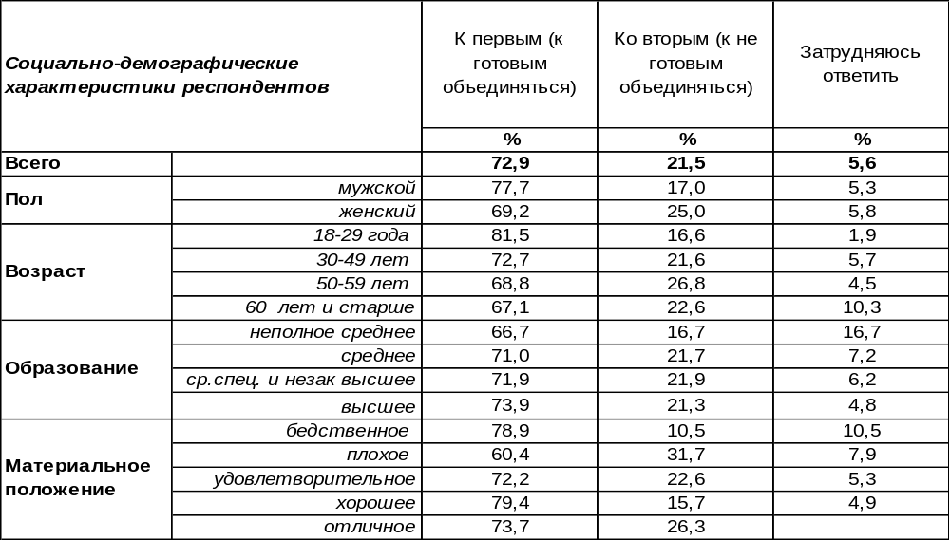
(Примечание: распределение ответов респондентов по строке составляет 100%)
Сегодняшнюю относительную сплоченность населения, выявленную в предыдущем вопросе, подтверждают и ответы на этот вопрос: 73% опрошенных готовы объединяться для совместных действий с другими людьми, если их идеи и интересы совпадают. Такие объединения вовсе не обязаны иметь политический контекст. Все организации клубного характера основаны на совпадении интересов своих членов. Чаще всего готовы к объединению молодые люди (82%).
Однако 22% горожан желают сохранить свою обособленность. Не желают объединяться чаще женщины, чем мужчины (25/17), чаще люди старшего поколения, чем молодежь (27/17).
Сравним ответы на этот вопрос сегодня и пять лет назад [Бюллетень 2010-05].

Есть люди, готовые объединяться с другими людьми для каких-либо совместных действий,
если их идеи и интересы совпадают. И есть люди, не готовые объединяться с другими
для каких-либо совместных действий, даже если их идеи и интересы совпадают.
К кому бы Вы отнесли себя – к первым или ко вторым?

За пять последних лет желание населения объединяться для совместных действий, основанных на обществе интересов, с другими людьми возросло с 48% до 73%.
ИНСТИТУТ ОБЩЕСТВЕННОГО МНЕНИЯ «квалитас». Тел.: (473) 251-90-75, 251-20-75
Опрос проведён ИОМ "Квалитас" 28 мая – 1 июня 2015 года методом телефонного интервью.
Выборка репрезентативна для населения г. Воронежа старше 18 лет по полу и возрасту.
Опрошено 609 человек.

НАСКОЛЬКО ЧАСТО МОЖНО ВСТРЕТИТЬ СЕЙЧАС СРЕДИ ОКРУЖАЮЩИХ ВАС ЛЮДЕЙ ГОТОВНОСТЬ ОБЪЕДИНЯТЬСЯ, ЧТОБЫ ВМЕСТЕ РЕШАТЬ ОБЩЕСТВЕННЫЕ ПРОБЛЕМЫ, КОТОРЫЕ НЕ КАСАЮТСЯ ИХ ЛИЧНО?
Таблица 9
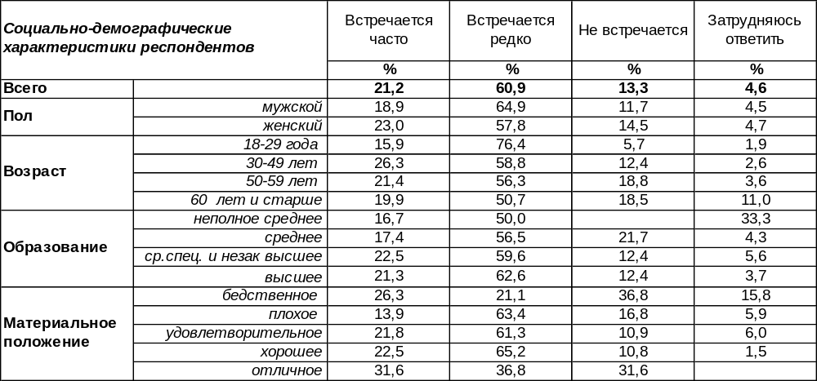
(Примечание: распределение ответов респондентов по строке составляет 100%)
Для того чтобы сплотиться для решения проблем, которые не касаются лично участников объединения, требуется высокая степень гражданской сознательности. Судя по ответам большинства воронежцев, такая сознательность встречается сегодня редко (61%). Но именно она теоретически является подоплекой для создания гражданского общества в любой стране. Однако каждый пятый житель города засвидетельствовал, что сталкивался с подобной готовностью к объединению часто (21%). Очевидно, подобное тянется к подобному, и того, кто социально активен, окружают похожие люди. Возраст от 30 до 49 лет – наиболее подходящий возраст для социальной активности, среди респондентов этого возраста такие ответы звучали чаще (26%), чем среди молодежи (16%) или среди пожилых людей (20%). В то же время 13% горожан вообще не встречали людей, готовых объединиться для решения проблем, которые лично их не касаются. Чаще других так отвечали неимущие горожане (37%).
Какие изменения произошли в этом вопросе за последние пять лет? [Бюллетень 2010-05].

Насколько часто можно встретить сейчас среди окружающих Вас людей готовность объединяться, чтобы вместе решать общественные проблемы, которые не касаются их лично?

Воронежцы свидетельствуют, что последняя пятилетка внесла позитивные изменения в социальную активность граждан. Люди, готовые объединяться для решения проблем, не касающихся их лично, стали встречаться в полтора раза чаще (21%), чем пять лет назад (14%).
ИНСТИТУТ ОБЩЕСТВЕННОГО МНЕНИЯ «квалитас». Тел.: (473) 251-90-75, 251-20-75
Опрос проведён ИОМ "Квалитас" 28 мая – 1 июня 2015 года методом телефонного интервью.
Выборка репрезентативна для населения г. Воронежа старше 18 лет по полу и возрасту.
Опрошено 609 человек.

ЛЮДИ В РАЗНОЙ СТЕПЕНИ ЧУВСТВУЮТ ОТВЕТСТВЕННОСТЬ ЗА ТО, ЧТО ПРОИСХОДИТ ВОКРУГ НИХ. СКАЖИТЕ, ПОЖАЛУЙСТА, В КАКОЙ МЕРЕ ВЫ ЧУВСТВУЕТЕ Ответственность за то, что происходит у Вас на работе?
Таблица 10
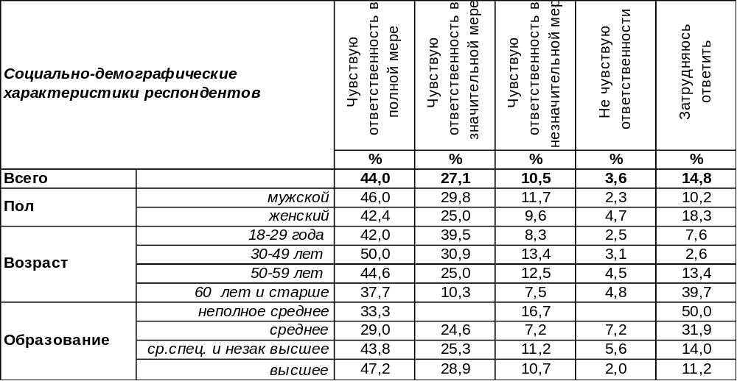
(Примечание: распределение ответов респондентов по строке составляет 100%)
Воронежцы не чужды чувства ответственности – около половины горожан ощущают полную меру своей причастности к тому, что происходит у них на работе (44%). Возраст максимальной ответственности – 30-49 лет, высшее образование стимулирует к осознанию полноты своей ответственности 47% респондентов. Но её пик приходится на самых богатых людей (74%) – это и не удивительно, поскольку они, скорее всего, являются владельцами собственного бизнеса.
Вообще-то, значительную (27%) или незначительную (11%) степень ответственности за то, что происходит вокруг них, ощущают и остальные жители Воронежа. Лишь 4% горожан открещиваются от своей причастности к происходящему.
Изменилась ли сознательность населения за последние годы? [Бюллетень 2010-05].

Люди в разной степени чувствуют ответственность за то, что происходит вокруг них.
Скажите, пожалуйста, в какой мере Вы чувствуете ответственность за то,
что происходит у Вас на работе?

За пять последних лет все показатели, свидетельствующие о наличии ответственности за ситуацию на работе, повысились, а о безответственности – понизились. Чувство полной или значительной причастности к происходящему на работе сегодня присуще 71% опрошенных, тогда как пять лет назад об этом говорили только 39% горожан.

ИНСТИТУТ ОБЩЕСТВЕННОГО МНЕНИЯ «квалитас». Тел.: (473) 251-90-75, 251-20-75
Опрос проведён ИОМ "Квалитас" 28 мая – 1 июня 2015 года методом телефонного интервью.
Выборка репрезентативна для населения г. Воронежа старше 18 лет по полу и возрасту.
Опрошено 609 человек.

В КАКОЙ МЕРЕ ВЫ ЧУВСТВУЕТЕ Ответственность за то, что происходит в Вашем городе?
Таблица 11
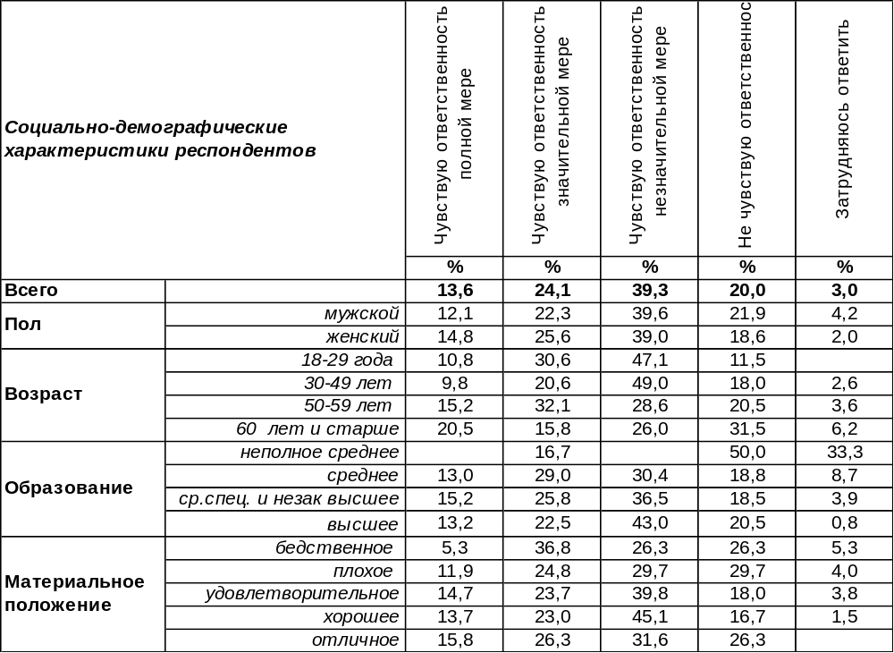
(Примечание: распределение ответов респондентов по строке составляет 100%)
Полную тяжесть ответственности или значительную её меру за события, происходящие в нашем городе, возлагают на себя 38% горожан. Чем старше поколение, тем чаще оно обременено полной мерой такой ответственности. Однако 59% воронежцев лишь в незначительной мере ощущают свою причастность к городским событиям или же вообще не ощущают никакой причастности.
А как отвечали воронежцы на этот вопрос пять лет назад? [Бюллетень 2010-05].

Люди в разной степени чувствуют ответственность за то, что происходит вокруг них.
Скажите, пожалуйста, в какой мере Вы чувствуете ответственность за то,
что происходит в Вашем городе?

Как ни мало сегодня количество воронежцев, в большой мере чувствующих ответственность за городские события (38%), но пять лет назад оно было ещё меньше (16%).

ИНСТИТУТ ОБЩЕСТВЕННОГО МНЕНИЯ «квалитас». Тел.: (473) 251-90-75, 251-20-75
Опрос проведён ИОМ "Квалитас" 28 мая – 1 июня 2015 года методом телефонного интервью.
Выборка репрезентативна для населения г. Воронежа старше 18 лет по полу и возрасту.
Опрошено 609 человек.

В КАКОЙ МЕРЕ ВЫ ЧУВСТВУЕТЕ Ответственность за то, что происходит в стране?
Таблица 12
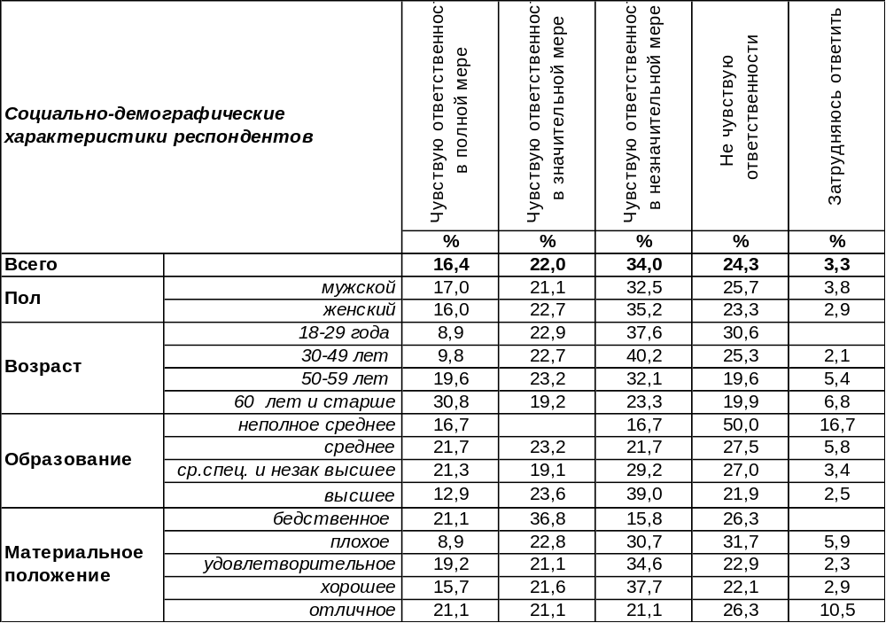
(Примечание: распределение ответов респондентов по строке составляет 100%)
Ответственность за страну воронежцы ощущают в той же мере, что и за родной город (38%). Не чувствуют своей причастности к жизни страны или чувствуют лишь в незначительной степени 58% горожан. Получается, что круг ответственности большинства воронежцев за пределами семьи ограничен лишь самым узким кругом общения – коллегами по работе, профессиональной деятельности. А попечение о родном городе и стране уже лежит, по мнению большинства респондентов, вне предела их компетенции.
Изменилось ли мнение по этому вопросу за вопрос за последние пять лет? [Бюллетень 2010-05].

Люди в разной степени чувствуют ответственность за то, что происходит вокруг них.
Скажите, пожалуйста, в какой мере Вы чувствуете ответственность за то,
что происходит в стране?

Чувство ответственности выросло за пять лет с 12% до 38%. Ощущения малой причастности и полной безответственности снизились с 76% до 58%.
ИНСТИТУТ ОБЩЕСТВЕННОГО МНЕНИЯ «квалитас». Тел.: (473) 251-90-75, 251-20-75
Опрос проведён ИОМ "Квалитас" 28 мая – 1 июня 2015 года методом телефонного интервью.
Выборка репрезентативна для населения г. Воронежа старше 18 лет по полу и возрасту.
Опрошено 609 человек.

3 раздел: СОСТОЯНИЕ МЕСТНОЙ ПРОМЫШЛЕННОСТИ В ЗЕРКАЛЕ

ОБЩЕСТВЕННОГО МНЕНИЯ

НАЗОВИТЕ, ПОЖАЛУЙСТА, НАИБОЛЕЕ УСПЕШНО РАБОТАЮЩИЕ, НА ВАШ ВЗГЛЯД, ВОРОНЕЖСКИЕ ПРЕДПРИЯТИЯ
На этот вопрос отвечали жители Воронежа, живущие в разных районах города, поэтому список успешных предприятий оказался весьма разнообразным. А поскольку вопрос задавался в открытом виде (без подсказок вариантов ответа), то перечень предприятий оказался очень обширным – всего было названо 162 успешных, на взгляд респондентов, предприятий. Есть основания полагать, что многие называли родное предприятие, на котором они работают, если они удовлетворены своей работой. Мы оставили в таблице ниже наименования только тех предприятий, которые были признаны успешными тремя и более респондентами.
Таблица 13
НАЗВАНИЕ ПРЕДПРИЯТИЯ | Кол-во | %
Воронежское акционерное самолетостроительное Общество (ВАСО) | 108 | 17,7%
Воронежский механический завод | 62 | 10,2%
Концерн "Созвездие" | 46 | 7,6%
Молочный комбинат "Воронежский" (Вкуснотеево, Молвест) | 44 | 7,2%
Воронежсинтезкаучук | 27 | 4,4%
Воронежская кондитерская фабрика | 22 | 3,6%
Конструкторское бюро химавтоматики | 21 | 3,4%
Воронежский шинный завод | 21 | 3,4%
Домостроительный комбинат | 19 | 3,1%
Строительная компания "Выбор" | 17 | 2,8%
Мебельный холдинг "Ангстрем" | 13 | 2,1%
Электросигнал | 10 | 1,6%
Воронежсельмаш | 7 | 1,1%
Хлебозаводы | 7 | 1,1%
Воронежский вагоноремонтный завод им. Тельмана | 6 | 1,0%
РЖД | 6 | 1,0%
Строительные организации | 6 | 1,0%
Воронеж Водоканал | 5 | 0,8%
Завод ЖБИ-2 | 5 | 0,8%
Мебель Черноземья | 5 | 0,8%
Мясокомбинат Воронежский | 5 | 0,8%
Филиал "Балтика-Воронеж" | 5 | 0,8%
НПО Энергия | 5 | 0,8%
Группа компаний "ЭФКО" | 5 | 0,8%
Атомная станция | 4 | 0,7%
Ассоциация "Галерея Чижова" | 4 | 0,7%
Сименс Трансформаторы | 4 | 0,7%
Торговые центры | 4 | 0,7%
Газпром | 3 | 0,5%
Воронежский керамический завод | 3 | 0,5%
РИС | 3 | 0,5%
Ростелеком | 3 | 0,5%
Сельскохозяйственные предприятия | 3 | 0,5%
Сити-парк «Град» | 3 | 0,5%
Тяжмехпресс | 3 | 0,5%
Завод «Холод» | 3 | 0,5%
Воронежский Завод Полупроводниковых Приборов-Сборка  ОАО "ВЗПП-С" (Воронежское НПО «Электроника») | 3 | 0,5%

ИНСТИТУТ ОБЩЕСТВЕННОГО МНЕНИЯ «квалитас». Тел.: (473) 251-90-75, 251-20-75
Опрос проведён ИОМ "Квалитас" 28 мая – 1 июня 2015 года методом телефонного интервью.
Выборка репрезентативна для населения г. Воронежа старше 18 лет по полу и возрасту.
Опрошено 609 человек.

Назовите, пожалуйста, наиболее успешно работающие, на Ваш взгляд, воронежские предприятия? (Продолжение)

Этот вопрос мы уже задавали воронежцам неоднократно.
Впервые мы поинтересовались мнением воронежцев о наиболее успешно работающих предприятиях в 2000 году. Напомним, что тогда респондентами было названо 35 воронежских компаний. Назовём те, которые упоминались наиболее часто и являлись лидерами по версии 2000 года.

1. Механический завод – 25%
2. ВАСО – 12%
3. Кондитерская фабрика – 8%
4. СК имени Кирова – 7,3%
5. Шинный з-д – 5,5%
6. Ликёро-водочный з-д – 3,5%
7. Хлебозаводы – 3,2%
8. КБХА – 2,8%
9. ТМП – 2,7%
10. НПО «Энергия» – 2,7%
11. ВЗСАК – 2,7%
12. Воронежский пивзавод – 2,7%
13. ПОО «Рудгормаш» – 2,3%
14. Мебель Черноземья – 2,2%
15. ЮВЖД, Верофарм, Гормолзавод, Домостроительный комбинат, Мостозавод, Воронежский мясокомбинат, з-д им. Тельмана, ВНИИС, Керамический з-д – 1%.

В 2010 году при ответе на аналогичный вопрос воронежцы назвали уже более 70 предприятий. Список наиболее часто упоминаемых приводится ниже. Все процентные показатели были округлены до целых чисел. Ранжирование произведено по фактическим показателям.

- ВАСО – 21%
- Мостостроительный завод – 8%
- Механический завод – 6%
4 – 7. Завод СК им. Кирова – 4%
4 – 7. КБХА – 4%
4 – 7.Молочный комбинат «Воронежский» – 4%
4 – 7. Воронежская кондитерская фабрика – 4%
8 – 9. НИИ Связи – 2%
8 – 9. Шинный завод – 2%
10 – 12. ДСК – 1%
10 – 12. Рудгормаш – 1%
10 – 12. Завод им. Тельмана – 1%
Безусловно, мы отдавали и отдаем себе отчёт в том, что общественное мнение не вполне отражает реальное положение дел на воронежских предприятиях. Не исключено, что в некоторых конкретных случаях наибольшую роль при определении успешности сыграла величина компании, былые заслуги или достижения её PR–службы. В каких-то случаях – привязанность работников к тому предприятию, которое их кормит. Отрадно, что воронежцы гордятся этими предприятиями, считают их флагманами производства.
Еще более порадовало, что с каждым замером общественного мнения воронежцы называют все больше и больше предприятий, которые они сами признают успешными.
ИНСТИТУТ ОБЩЕСТВЕННОГО МНЕНИЯ «квалитас». Тел.: (473) 251-90-75, 251-20-75
Опрос проведён ИОМ "Квалитас" 28 мая – 1 июня 2015 года методом телефонного интервью.
Выборка репрезентативна для населения г. Воронежа старше 18 лет по полу и возрасту.
Опрошено 609 человек.

КАКАЯ ПРОДУКЦИЯ ВОРОНЕЖСКИХ ПРЕДПРИЯТИЙ МОЖЕТ СОСТАВИТЬ КОНКУРЕНЦИЮ ИНОСТРАННОМУ ТОВАРУ?
Таблица 14
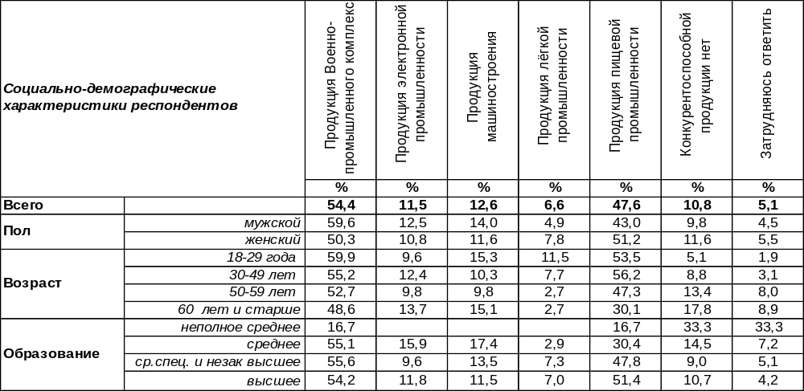
(Примечание: ввиду того что на вопрос допускалось несколько вариантов ответа,
распределение ответов респондентов по строке превышает 100%)
В конкуренции с иностранным товаром у воронежских предприятий имеется две точки опоры: это продукция военно-промышленного комплекса (54%) и продукция пищевой промышленности (48%). Остальные отрасли воронежского производства, по мнению горожан, далеко отстают от этих первых двух. Тем не менее, продукция машиностроения (13%) и продукция электронной промышленности (12%) вызывает надежды на конкурентоспособность с импортными товарами у части населения. Хуже всего обстоят дела с предприятиями легкой промышленности – в то, что они способны конкурировать с заграницей, верят лишь 7% опрошенных.
А что отвечали на этот вопрос воронежцы в прошлые годы? [Бюллетени 98-10, 2010--3].
Какая продукция воронежских предприятий может составить конкуренцию
иностранному товару?

Сегодня в связи с международными эконмическими санкциями этот вопрос как никогда актуален. Но особых сдвигов на протяжении всего времени наших замеров не наблюдается. По-прежнему у Воронежа, по мнению его жителей, есть два «коня», на которые можно делать ставки: ВПК и пищевая промышленность.
ИНСТИТУТ ОБЩЕСТВЕННОГО МНЕНИЯ «квалитас». Тел.: (473) 251-90-75, 251-20-75
Опрос проведён ИОМ "Квалитас" 16 – 23 декабря 2014 года методом телефонного интервью.
Выборка репрезентативна для населения Воронежской области старше 18 лет по полу и возрасту.
Опрошено 1609 человек.

4 раздел: ЗНАЧИМОСТЬ ДЛЯ ЖИТЕЛЕЙ ВОРОНЕЖСКОЙ ОБЛАСТИ ГАРАНТИРОВАННЫХ КОНСТИТУЦИЕЙ ПРАВ И СВОБОД

Конституция РФ – Основной закон жизни страны. В статье 2 Конституции РФ сказано: «Человек, его права и свободы являются высшей ценностью. Признание, соблюдение и защита прав и свобод человека и гражданина - обязанность государства».
Население обычно осознает важность защиты своих прав и свобод государством. Но вот насколько для населения важны сами права и свободы, которые предоставляет им Конституция РФ? Какие из прав более актуальны, а какие менее? Результаты опроса жителей Воронежской области позволили получить ответы на эти вопросы. Формулировка вопроса и среднее количество баллов, которое присвоило население той или иной статье Конституции РФ, приведены ниже.

Оцените, пожалуйста, по 10-бальной шкале (где оценка 10 означает высшую степень
важности, а 1 – наименьшую степень важности) степень важности лично для Вас
следующих прав и свобод:
- ПРАВО НА ЖИЗНЬ – 9,44
Право на жизнь гарантирует статья 20 Конституции РФ, где сказано:
1. Каждый имеет право на жизнь.
2. Смертная казнь впредь до ее отмены может устанавливаться федеральным законом в качестве исключительной меры наказания за особо тяжкие преступления против жизни при предоставлении обвиняемому права на рассмотрение его дела судом с участием присяжных заседателей.
Результаты опроса свидетельствуют, что право на жизнь весьма ценно в глазах населения (приближается к 10 баллам), ведь без этого права все остальные права утрачивают смысл. Интересно, что женщины право на жизнь ценят больше, чем мужчины. Наибольшую ценность это право имеет среди жителей областного центра. А по мере уменьшения размера населенного пункта уменьшается и ценность этого права в глазах населения.
- ПРАВО НА ЛИЧНОЕ ДОСТОИНСТВО – 9,14
Право на личное достоинство гарантирует статья 21 Конституции РФ, в которой сказано:
1. Достоинство личности охраняется государством. Ничто не может быть основанием для его умаления.
2. Никто не должен подвергаться пыткам, насилию, другому жестокому или унижающему человеческое достоинство обращению или наказанию. Никто не может быть без добровольного согласия подвергнут медицинским, научным или иным опытам.
Ценность права на достоинство личности (9,14) в глазах населения несколько уступает значимости права на жизнь (9,44). Право на личное достоинство равноценно в глазах мужчин и женщин. Высшую степень значимости оно имеет в малых городах, самую низкую – в селах.
- ПРАВО НА ГУМАННОЕ ОБРАЩЕНИЕ – 8,89
А второй пункт статьи 21 Конституции РФ раскрывает содержание права на гуманное обращение, которое предусматривает запрет пыток, насилия и всякого жестокого обращения или наказания. Это право население оценило почти столь же высоко (8,89) как и право на личное достоинство (9,14). На этом праве чаще настаивают женщины.
- ПРАВО НА СВОБОДУ И ЛИЧНУЮ НЕПРИКОСНОВЕННОСТЬ– 9,31
Право на свободу и личную неприкосновенность гарантирует статься 22 Конституции РФ, где сказано:
1. Каждый имеет право на свободу и личную неприкосновенность.
2. Арест, заключение под стражу и содержание под стражей допускаются только по судебному решению. До судебного решения лицо не может быть подвергнуто задержанию на срок более 48 часов.
Право на свободу и личную неприкосновенность в глазах населения имеет даже более высокую ценность (9,34), чем право на личное достоинство (9,14%) и гуманное обращение (8,89).
Право на личную неприкосновенность и свободу равноценно в глазах мужчин и женщин. Особенно важно это право для жителей сел и деревень, а по мере роста размера населенного пункта значимость этого права уменьшается.

ИНСТИТУТ ОБЩЕСТВЕННОГО МНЕНИЯ «квалитас». Тел.: (473) 251-90-75, 251-20-75
Опрос проведён ИОМ "Квалитас" 16 – 23 декабря 2014 года методом телефонного интервью.
Выборка репрезентативна для населения Воронежской области старше 18 лет по полу и возрасту.
Опрошено 1609 человек.

- ПРАВО НА НЕПРИКОСНОВЕННОСТЬ ЧАСТНОЙ ЖИЗНИ, ЛИЧНУЮ И СЕМЕЙНУЮ ТАЙНУ, ЗАЩИТУ ЧЕСТИ И ДОБРОГО ИМЕНИ – 9,46,
Право на неприкосновенность частной жизни, охрану личных и семейных тайн менее всего значимо для молодежи. В селах и небольших городах это право ценится выше, чем в областном центре.

- ПРАВО НА ТАЙНУ ПЕРЕПИСКИ, ТЕЛЕФОННЫХ ПЕРЕГОВОРОВ, ПОЧТОВЫХ, ТЕЛЕГРАФНЫХ И ИНЫХ СООБЩЕНИЙ – 8,53
Право на тайну переписки женщинами ценится выше, чем мужчинами; бедными – выше, чем богатыми.

Право на неприкосновенность частной жизни и право на тайну переписки гарантирует статья Конституции РФ 23 (пункты 1 и 2), которая гласит:
Статья 23
1. Каждый имеет право на неприкосновенность частной жизни, личную и семейную тайну, защиту своей чести и доброго имени.
2. Каждый имеет право на тайну переписки, телефонных переговоров, почтовых, телеграфных и иных сообщений. Ограничение этого права допускается только на основании судебного решения.
Можно видеть, что значимость первого пункта статьи 23 (9,46) для населения почти на бал выше, чем второго (8,53). Иными словами, люди снисходительнее отнесутся к прослушиванию их телефонных переговоров, если при этом гарантируется защита их чести и доброго имени. Показательно, что право на защиту чести (9,46) люди ценят выше, чем само право на жизнь (9,44).

- ПРАВО НА ОЗНАКОМЛЕНИЕ С ДОКУМЕНТАМИ И МАТЕРИАЛАМИ, НЕПОСРЕДСТВЕННО ЗАТРАГИВАЮЩИМИ ПРАВА И СВОБОДЫ – 8,74,
Право на ознакомление с документами, непосредственно затрагивающими права и свободы, гарантируется пунктом 2 статьи 24.
Статья 24
1. Сбор, хранение, использование и распространение информации о частной жизни лица без его согласия не допускаются.
2. Органы государственной власти и органы местного самоуправления, их должностные лица обязаны обеспечить каждому возможность ознакомления с документами и материалами, непосредственно затрагивающими его права и свободы, если иное не предусмотрено законом.
Это право, хотя и ценится респондентами, но все же не добирает до 9 баллов. Оно более важно для женщин, чем для мужчин. Молодые люди чаще подчеркивали его значимость.

- ПРАВО НА НЕПРИКОСНОВЕННОСТЬ ЖИЛИЩА – 9,59
Это право равноценно в глазах мужчин и женщин, в глазах бедных и богатых. Пожилые люди настаивают на нем чаще молодежи. Наивысшую ценность это право имеет в ответах интеллигенции.
Право на неприкосновенность жилища гарантируется статьей 25 Конституции РФ.
Статья 25
Жилище неприкосновенно. Никто не вправе проникать в жилище против воли проживающих в нем лиц иначе как в случаях, установленных федеральным законом, или на основании судебного решения.
Удивительно, что право на неприкосновенность жилища люди ценят выше (9,59), чем право на неприкосновенность частной жизни (9,46) и даже право на саму жизнь (9,44). Поистине, актуальна поговорка: «Мой дом – моя крепость». Люди хотят считать свой дом безусловным островком безопасности в море житейских бурь.

ИНСТИТУТ ОБЩЕСТВЕННОГО МНЕНИЯ «квалитас». Тел.: (473) 251-90-75, 251-20-75
Опрос проведён ИОМ "Квалитас" 16 – 23 декабря 2014 года методом телефонного интервью.
Выборка репрезентативна для населения Воронежской области старше 18 лет по полу и возрасту.
Опрошено 1609 человек.

- ПРАВО НА ОПРЕДЕЛЕНИЕ И УКАЗАНИЕ СВОЕЙ НАЦИОНАЛЬНОЙ ПРИНАДЛЕЖНОСТИ – 8,18
Право на определение своей национальной принадлежности регулируются пунктом 1 статьей 26 Конституции РФ.
Статья 26
1. Каждый вправе определять и указывать свою национальную принадлежность. Никто не может быть принужден к определению и указанию своей национальной принадлежности.
2. Каждый имеет право на пользование родным языком, на свободный выбор языка общения, воспитания, обучения и творчества.
Право на определение и указание своей национальной принадлежности пока является наименее значимым правом из всех перечисленных. Возможно, это логично для нашей многонациональной страны, где люди традиционно различались не столько по национальной принадлежности, сколько по убеждениям и верованиям.
Это право более ценно в глазах пожилых, чем молодых людей. По мере повышения образовательного уровня респондентов значимость этого права снижается. В малых городах и селах это право представляется более важным, чем в областном центре.

- ПРАВО НА ПОЛЬЗОВАНИЕ РОДНЫМ ЯЗЫКОМ – 9,34
Право на пользование родным языком регулируется пунктом 2 статьи 26 Конституции РФ, где сказано, что каждый имеет право на свободный выбор языка общения, воспитания, обучения и творчества. Это право в глазах населения существенно важнее (9,34) предыдущего права на определение своей национальной принадлежности (8,18).
Право на пользование родным языком равнозначно для мужчин и женщин. Оно более важно для бедных и пожилых респондентов, чем для молодых и богатых. В селах Воронежской области и малых городах значимость его выше, чем в областном центре.

- ПРАВО НА СВОБОДНОЕ ПЕРЕДВИЖЕНИЕ, ВЫБОР МЕСТА ПРЕБЫВАНИЯ И ЖИТЕЛЬСТВА – 9,33
Право на свободное передвижение и выбор места жительства регулируется статьей 27 (пункт первый).
Статья 27
1. Каждый, кто законно находится на территории Российской Федерации, имеет право свободно передвигаться, выбирать место пребывания и жительства.
2. Каждый может свободно выезжать за пределы Российской Федерации. Гражданин Российской Федерации имеет право беспрепятственно возвращаться в Российскую Федерацию.
Право на свободное передвижение по стране и выбор места жительства представляется важным в первую очередь представителям старшего поколения. Для мужчин и женщин это право одинаково значимо. В малых городах и селах Воронежской области на это право смотрят с большим пиететом, чем в областном центре.
Сегодня это право имеет некоторые необходимые ограничения, связанные с пропиской и временем пребывания при отсутствии регистрации. Опрос показал значимость права передвижения для населения. Оно фактически равно по значимости (9,33) праву пользования родным языком (9,34).

- ПРАВО НА СВОБОДНЫЙ ВЫЕЗД ЗА ПРЕДЕЛЫ РФ И НА БЕСПРЕПЯТСТВЕННОЕ ВОЗВРАЩЕНИЕ – 8,53
Право на свободный выезд за пределы РФ и на беспрепятственное возвращение гарантируется пунктом 2 статьи 27 Конституции РФ. Оно почти на балл уступает по своей значимости (8,53) праву на свободное передвижение внутри самой страны (9,33).
Право на свободный выезд из страны для молодежи важнее, чем для людей старшего поколения. Женщины им дорожат более мужчин. А более всего ценят это право студенты и домохозяйки. Менее всего дорожат этим правом сельские жители.

ИНСТИТУТ ОБЩЕСТВЕННОГО МНЕНИЯ «квалитас». Тел.: (473) 251-90-75, 251-20-75
Опрос проведён ИОМ "Квалитас" 16 – 23 декабря 2014 года методом телефонного интервью.
Выборка репрезентативна для населения Воронежской области старше 18 лет по полу и возрасту.
Опрошено 1609 человек.

- СВОБОДА СОВЕСТИ И ВЕРОИСПОВЕДАНИЯ – 8,99
Свободу совести и вероисповедания гарантирует статья 28 Конституции РФ, в которой сказано:
Статья 28
Каждому гарантируется свобода совести, свобода вероисповедания, включая право исповедовать индивидуально или совместно с другими любую религию или не исповедовать никакой, свободно выбирать, иметь и распространять религиозные и иные убеждения и действовать в соответствии с ними.
Свобода совести и вероисповедания по отношению к прочим правам и свободам занимает срединное место по своей значимости для населения.
Свобода совести и вероисповедания женщинам представляется более значимым правом, чем мужчинам. По мере увеличения возраста респондентов растет важность этого права в их глазах. Бедные люди более ценят наличие свободы вероисповедания, чем богатые. Меньше всего ценят свободу совести руководители предприятий и организаций. Важнее всего свобода совести для сельских жителей, а с увеличением размера населенных пунктов её значимость уменьшается.

- СВОБОДА МЫСЛИ И СЛОВА – 8,69
Свобода мысли и слова гарантируется пунктами 1-3 статьи 29 Конституции РФ.
Статья 29
1. Каждому гарантируется свобода мысли и слова.
2. Не допускаются пропаганда или агитация, возбуждающие социальную, расовую, национальную или религиозную ненависть и вражду. Запрещается пропаганда социального, расового, национального, религиозного или языкового превосходства.
3. Никто не может быть принужден к выражению своих мнений и убеждений или отказу от них.
4. Каждый имеет право свободно искать, получать, передавать, производить и распространять информацию любым законным способом. Перечень сведений, составляющих государственную тайну, определяется федеральным законом.
5. Гарантируется свобода массовой информации. Цензура запрещается.
В статье 29 в совокупности с правом на свободу слова указаны и необходимые ограничения, предотвращающие расовую, национальную и религиозную ненависть. Кроме того, имеется уточнение, которое гарантирует не только свободу слова, но и свободу молчания: никто не может быть принужден к выражению своих мыслей. Свобода слова как завоевание демократии ценится населением менее (8.69), чем свобода совести и вероисповедания (8,99). Наличие свободы слова представляется более значимым для пожилых людей. Очевидно, у них есть с чем сравнить: в советский период с этим правом были проблемы. Выше всего оценивают свободу слова предприниматели, ниже всего – военнослужащие.

- ПРАВО НА ИНФОРМАЦИЮ – 8,88
Право на информацию регулируется пунктами 4-5 статьи Конституции РФ. Это право предоставляет возможность искать, получать, передавать, производить и распространять информацию, но только в рамках законных способов. При этом следует соблюдать ограничения касательно сведений, составляющих государственную тайну. И отдельным пунктом 5 гарантируется свобода СМИ. Цензура запрещена законом.
Право на информацию представляется населению важнее (8,88), чем свобода мысли и слова (8,69), но менее важным, чем свобода совести (8,99).
Право на информацию больше всего ценят предприниматели, меньше всего – студенты. В селах и малых городах это право более востребовано, чем в областном центре.

ИНСТИТУТ ОБЩЕСТВЕННОГО МНЕНИЯ «квалитас». Тел.: (473) 251-90-75, 251-20-75
Опрос проведён ИОМ "Квалитас" 16 – 23 декабря 2014 года методом телефонного интервью.
Выборка репрезентативна для населения Воронежской области старше 18 лет по полу и возрасту.
Опрошено 1609 человек.

ИЕРАРХИЯ ЗНАЧИМОСТИ НЕКОТОРЫХ СТАТЕЙ КОНСТИТУЦИИ РФ
В ГЛАЗАХ ВОРОНЕЖЦЕВ

- право на неприкосновенность жилища – 9,59
- право на неприкосновенность частной жизни, личную и семейную тайну, защиту чести и доброго имени – 9,46
- право на жизнь – 9,44
- право на пользование родным языком – 9,34
- право на свободное передвижение, выбор места пребывания и жительства – 9,33
- право на свободу и личную неприкосновенность– 9,31
- право на личное достоинство – 9,14
- свобода совести и вероисповедания – 8,99
- право на гуманное обращение – 8,89
- право на информацию – 8,88
- право на ознакомление с документами и материалами, непосредственно затрагивающими права и свободы – 8,74
- свобода мысли и слова – 8,69
- право на тайну переписки, телефонных переговоров, почтовых, телеграфных и иных сообщений – 8,53
- право на свободный выезд за пределы РФ и на беспрепятственное возвращение – 8,53
- право на определение и указание своей национальной принадлежности – 8,18

Подводя итоги, следует сказать, что все права и свободы, отраженные в Конституции РФ достаточно важны для населения – все они получили в среднем от 8 до 10 баллов по десятибалльной шкале.
В начале списка оказались права, связанные с неприкосновенностью жилища, частной и семейной жизни, направленные на защиту достоинства, чести и, наконец, самой жизни.
На первое место опрошенные поставили даже не право на жизнь, а право на неприкосновенность жилища. История этого права восходит к документу «Установления английского права», опубликованного в британском законодательстве в 1628-1644 гг. Именно тогда английский юрист Эдуард Кок прокомментировал это право: «Мой дом – моя крепость». Смысл этого выражения таков: мой дом — это то место на земле, где я могу и должен чувствовать себя в полной безопасности. Очевидно, этот психологический момент для человека всегда был чрезвычайно важен.
В конце списка – свобода слова и передвижения, право на тайну различных способов коммуникации. Самое последнее место занимает право на определение национальной принадлежности, которое связывается не столько с национальностью родителей, сколько с осознанием лицом своей принадлежности к определенной этнической общности, к людям, духовно связанным общим языком и культурой. Но если человек не хочет указывать национальность, он может этого и не делать - в Конституции России закрепляется, что никто не может быть принужден к определению и указанию своей национальной принадлежности. В этой связи паспорт гражданина Российской Федерации в настоящее время не содержит графы «национальность».

ИНСТИТУТ ОБЩЕСТВЕННОГО МНЕНИЯ «квалитас». Тел.: (473) 251-90-75, 251-20-75
Опрос проведён ИОМ "Квалитас" 28 мая – 1 июня 2015 года методом телефонного интервью.
Выборка репрезентативна для населения г. Воронежа старше 18 лет по полу и возрасту.
Опрошено 609 человек.

СОЦИАЛЬНО-ДЕМОГРАФИЧЕСКИЕ ХАРАКТЕРИСТИКИ РЕСПОНДЕНТОВ

Пол | %
мужской | 43,5
женский | 56,5

Возраст | %
18 – 29 лет | 25,8
30 – 49 лет | 31,9
50 – 59 лет | 18,3
60 лет и старше | 24,0

Образование | %
Неполное среднее | 1,0
Среднее | 11,3
Средне-специальное и незаконченное высшее | 29,2
Высшее | 58,5

Материальное положение | %
Бедственное / Денег не хватает даже на питание и квартплату/ | 3,1
Плохое /Денег хватает только на питание и квартплату/ | 16,6
Удовлетворительное /Кроме питания и квартплаты денег хватает на покупку недорогих вещей/ | 43,7
Хорошее /Могу покупать дорогие вещи, но далеко не всё по карману/ | 33,5
Отличное / Мы можем позволить себе достаточно дорогостоящие вещи – квартиру, дачу и др. / | 3,1

Семейное положение | %
Женат /замужем/ | 60,1
Не женаты, но живем вместе | 3,8
Холост /не замужем/ | 18,1
Разведен /разведена/ | 7,5
Вдовец /вдова/ | 10,5

Есть ли у Вас дети до 18 лет? | %
Да | 29,4
Нет | 70,6

